Possível título:

43: Engenharia de Software para Cidades Inteligentes, com Thais Batista (UFRN)

sub-tema: (papel da SBC junto a academia, a sociedade e a indústria)

<https://fronteirases.github.io/episodios/paginas/43>

https://podcasters.spotify.com/pod/show/fronteirases/episodes/43-Engenharia-de-Software-para-Cidades-Inteligentes--com-Thais-Batista-UFRN-e2g065n

~~https://youtu.be/0RusJrjy8kM~~

Estúdio de gravação: https://streamyard.com/ki2kabt937

15/12 10h00 (horário de Brasília)

Edição:

Cortar início

Cortar final

Colocar abertura

Colocar fechamento

Neste episódio do podcast "Fronteiras da Engenharia de Software", a professora Thais Batista, da UFRN, compartilha informações sobre Engenharia de Software para Cidades Inteligentes. Ela aborda sua trajetória na Sociedade Brasileira de Computação (SBC), destacando seu papel como atual presidente e a importância da SBC na interação entre academia, sociedade e indústria. Também fala de seu papel no projeto da linguagem Lua. A professora também discute desafios enfrentados por mulheres na área, ressaltando a necessidade de igualdade e encorajamento. Além disso, Thais explora as possíveis futuras fronteiras da engenharia de software, incluindo o desenvolvimento sustentável de software, segurança cibernética e a influência da inteligência artificial.

Link para escutar como podcast <https://podcasters.spotify.com/pod/show/fronteirases/episodes/43-Engenharia-de-Software-para-Cidades-Inteligentes--com-Thais-Batista-UFRN-e2g065n>

Link para assistir no YouTube <https://youtu.be/0RusJrjy8kM>

Página de Thais Batista <https://dimap.ufrn.br/~thais/>

Página do programa em que Thais atua: PPgSC/UFRN - PROGRAMA DE PÓS-GRADUAÇÃO EM SISTEMAS E COMPUTAÇÃO <https://posgraduacao.ufrn.br/ppgsc>

Artigos:

Towards a Multi-Tenant Microservice Architecture: An Industrial Experience

"Rumo a uma Arquitetura de Microsserviços Multi-Inquilino: Uma Experiência Industrial"

<https://ieeexplore.ieee.org/abstract/document/9842651>

A platform for integrating heterogeneous data and developing smart city applications

"Uma Plataforma para Integrar Dados Heterogêneos e Desenvolver Aplicações para Cidades Inteligentes"

<https://www.sciencedirect.com/science/article/pii/S0167739X2100426X>

On a Metaprocess for Microservice Migration

"Sobre um Metaprocesso para Migração de Microsserviços”

<https://dl.acm.org/doi/10.1145/3613372.3613382>

Livros:

Software Architecture in Action: Designing and Executing Architectural Models with Sysadl Grounded on the Omg Sysml Standard <https://www.amazon.com.br/Software-Architecture-Action-Designing-Architectural/dp/3319443372/>

Resource Management for Internet of Things <https://www.amazon.com.br/Resource-Management-Internet-SpringerBriefs-Computer-ebook/dp/B06XYCSTJB/>

Middleware Solutions for the Internet of Things <https://www.amazon.com.br/Middleware-Solutions-Internet-SpringerBriefs-Computer-ebook/dp/B00FCN0JDS/>

Vídeos:

Desafios para Desenvolvimento de Aplicações para Cidades Inteligentes - Thais Vasconcelos Batista

<https://www.youtube.com/watch?v=Onx6iioLGiI>

Workshop Lua 30 Anos <https://www.youtube.com/playlist?list=PLRKeuVfLlY-4OZKpfochBktBuqgz123YH>

Pesquisadores homenageados CEES <https://comissoes.sbc.org.br/ce-es/homenageados.php?lang=pt-br>

Mais informações em ⁠<https://fronteirases.github.io/episodios/paginas/43>

Entrevistador: Adolfo Neto (PPGCA UTFPR) ⁠⁠⁠<https://adolfont.github.io>

Nosso site é: ⁠<https://fronteirases.github.io>

**Opening Song: Extreme Energy (Music Today 80). Composed & Produced by: Anwar Amr Video. Link:**⁠⁠⁠<https://www.youtube.com/watch?v=8ZZbAkKNx7s>

~~Neste episódio do Fronteiras, Adolfo Neto e Maria Claudia Emer recebem Thais Batista, renomada Professora Titular do DIMAp da UFRN e atual Presidente da Sociedade Brasileira de Computação. Ao explorar o mundo da Engenharia de Software para Cidades Inteligentes, Thais compartilha insights sobre os desafios enfrentados nesse campo e destaca sua pesquisa, incluindo a plataforma Smart Geo Layers (SGeoL) para o desenvolvimento de aplicativos urbanos inteligentes. Os hosts também abordam outros temas, como a participação de Thais no Instituto Metrópole Digital, sua contribuição para o projeto Lua, e sua trajetória marcada por reconhecimentos, culminando na eleição como Presidente da SBC em 2023. Uma conversa inspiradora sobre o papel da mulher na computação e uma visão sobre a próxima fronteira da Engenharia de Software encerram este episódio informativo do Fronteiras. Agradecemos a todos os ouvintes e convidamos para o próximo episódio repleto de insights e descobertas.~~

(PARTE 1 - APRESENTAÇÃO DOS HOSTS E DA PESSOA ENTREVISTADA)

(ADOLFO)

Olá,

eu sou Adolfo Neto,

professor da UTFPR Curitiba e do Programa de Pós-Graduação em Computação Aplicada (PPGCA).

Estou aqui com a co-host do Fronteiras, Maria Claudia Emer, também da UTFPR Curitiba e do PPGCA.

Tudo bem, Maria Claudia?

(MARIA CLAUDIA) *Tudo bem. Preparada para mais uma conversa sobre um tema importante da Engenharia de Software com a nossa entrevistada.*

(ADOLFO)

Hoje vamos entrevistar

Thais Batista

Ela é

Professora Titular do Departamento de Informática e Matemática Aplicada (DIMAp) da Universidade Federal do Rio Grande do Norte (UFRN).

Atualmente é

Presidente da Sociedade Brasileira de Computação

e

Bolsista de Produtividade em Pesquisa do CNPq - Nível 1C.

É também autora de livros na área de Arquitetura de Software e de Middleware para Internet das Coisas, entre várias outras atividades

Atua no PROGRAMA DE PÓS-GRADUAÇÃO EM SISTEMAS E COMPUTAÇÃO (PPgSC), Mestrado e Doutorado, da UFRN.

Tudo bem, Thais, você tem algo a complementar nesta sua apresentação?

(Thais)

(PARTE 2 - CONCEITOS BÁSICOS)

(ADOLFO) Hoje vamos falar um pouco sobre Engenharia de Software para Cidades Inteligentes. Você pode explicar para nossos e nossas ouvintes o que significa o termo "Cidades Inteligentes"?

(Thais)

(MARIA CLAUDIA) E quais são os principais desafios da Engenharia de Software para Cidades Inteligentes?

(Thais)

(PARTE 3 - PESQUISA)

(ADOLFO) Um artigo que você e seus co autores publicaram foi

"Uma Plataforma para Integrar Dados Heterogêneos e Desenvolver Aplicações para Cidades Inteligentes", na revista Future Generation Computer Systems, em 2022.

Neste artigo vocês apresentaram Smart Geo Layers (SGeoL), uma plataforma para o desenvolvimento de aplicativos para cidades inteligentes. O que é a SGeoL e quais são os principais resultados deste trabalho?

(Thais)

(MARIA CLAUDIA)

Outro artigo que você e seus colaboradores publicaram, desta vez na conferência

COMPSAC

(IEEE Annual International Computer Software and Applications Conference)

em 2022 foi

"Rumo a uma Arquitetura de Microsserviços Multi-Inquilino: Uma Experiência Industrial".

Neste artigo, você e seus coautores dizem que “uma decisão arquitetural crucial é por que e onde a multi-inquilinidade deve ser adotada em arquiteturas de microsserviços.” O que este artigo apresenta e quais foram os resultados?

(Thais)

(ADOLFO) Agora, bem recentemente, no SBES 2023, na Trilha de Ideias Inovadoras e Resultados Emergentes, você e seus coautores apresentaram "Sobre um Metaprocesso para Migração de Microsserviços”. Neste artigo vocês apresentaram o Metaprocess for Microservice Migration Kernel (M3K) para apoiar a migração de aplicativos monolíticos para arquiteturas de microsserviços. Quais são os benefícios de adotar um metaprocesso como o M3K ao migrar para arquiteturas de microsserviços?

(Thais)

(PARTE 4 - OUTROS TEMAS)

(MARIA CLAUDIA) Você pode nos falar um pouco sobre o Instituto Metrópole Digital?

(Thais)

(ADOLFO) Você participou da comemoração dos 30 anos de Lua. Você pode falar um pouco sobre Lua e sua participação no projeto?

Playlist

fcc

(Thais)

(ADOLFO) Em 2012 você foi escolhida [Pesquisadora Homenageada da CEES](http://comissoes.sbc.org.br/ce-es/homenageados.php?lang=pt-br). O que este reconhecimento significa para você?

(Thais)

(MARIA CLAUDIA) Você foi eleita, em 2023, Presidente da Sociedade Brasileira de Computação. O que significou para você esta eleição?

(Thais)

(ADOLFO) Qual é o papel da SBC na relação entre academia, sociedade e indústria?

(Thais)

(MARIA CLAUDIA) Uma pergunta que sempre fazemos em nosso outro podcast, o Emílias Podcast - Mulheres na Computação, que faz parte do nosso Programa de Extensão “Emílias - Armação em Bits”, que por sua vez é parte do Meninas Digitais, um Programa Chancelado pela Sociedade Brasileira de Computação, é a seguinte:

Você já enfrentou obstáculos ao longo de sua carreira ou durante sua educação que você identificou como sendo influenciados pelo fato de ser mulher?

(Thais)

(PARTE 5 - PRÓXIMA FRONTEIRA)

(ADOLFO) Para você, qual é a próxima fronteira da engenharia de software? (pode ser algo que você acha que vai acontecer ou que você gostaria que acontecesse em nossa área)

(Thais)

(PARTE 6 - FINAL)

[ADOLFO] Agradece e passa para o(a) entrevistado(a).

(Thais)

(MARIA) Fecha o episódio com algo como “Agradecemos a todos os nossos e nossas ouvintes, e até o próximo episódio do Fronteiras da Engenharia de Software”

(Thais)

**FAZER PRINT PARA DIVULGAÇÃO EM REDES SOCIAIS**

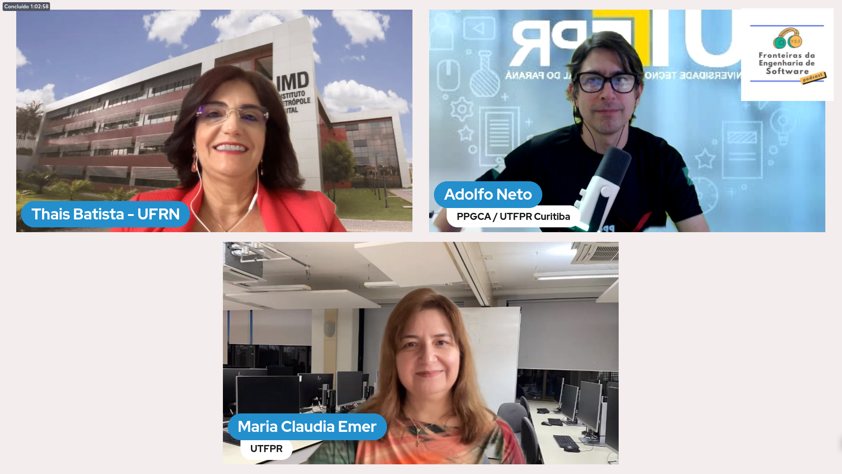

~~Descrição e links da pessoa entrevistada:~~

~~Página~~ [~~https://dimap.ufrn.br/~thais/~~](https://dimap.ufrn.br/~thais/)

~~PPgSC/UFRN - PROGRAMA DE PÓS-GRADUAÇÃO EM SISTEMAS E COMPUTAÇÃO~~ [~~https://posgraduacao.ufrn.br/ppgsc~~](https://posgraduacao.ufrn.br/ppgsc)

~~Artigos:~~

~~Towards a Multi-Tenant Microservice Architecture: An Industrial Experience~~

~~"Rumo a uma Arquitetura de Microsserviços Multi-Inquilino: Uma Experiência Industrial"~~

[~~https://ieeexplore.ieee.org/abstract/document/9842651~~](https://ieeexplore.ieee.org/abstract/document/9842651)

~~A platform for integrating heterogeneous data and developing smart city applications~~

~~"Uma Plataforma para Integrar Dados Heterogêneos e Desenvolver Aplicações para Cidades Inteligentes"~~

[~~https://www.sciencedirect.com/science/article/pii/S0167739X2100426X~~](https://www.sciencedirect.com/science/article/pii/S0167739X2100426X)

~~On a Metaprocess for Microservice Migration~~

~~"Sobre um Metaprocesso para Migração de Microsserviços”~~

[~~https://dl.acm.org/doi/10.1145/3613372.3613382~~](https://dl.acm.org/doi/10.1145/3613372.3613382)

~~Livros:~~

~~Software Architecture in Action: Designing and Executing Architectural Models with Sysadl Grounded on the Omg Sysml Standard~~ [~~https://www.amazon.com.br/Software-Architecture-Action-Designing-Architectural/dp/3319443372/~~](https://www.amazon.com.br/Software-Architecture-Action-Designing-Architectural/dp/3319443372/)

~~Resource Management for Internet of Things~~ [~~https://www.amazon.com.br/Resource-Management-Internet-SpringerBriefs-Computer-ebook/dp/B06XYCSTJB/~~](https://www.amazon.com.br/Resource-Management-Internet-SpringerBriefs-Computer-ebook/dp/B06XYCSTJB/)

~~Middleware Solutions for the Internet of Things~~ [~~https://www.amazon.com.br/Middleware-Solutions-Internet-SpringerBriefs-Computer-ebook/dp/B00FCN0JDS/~~](https://www.amazon.com.br/Middleware-Solutions-Internet-SpringerBriefs-Computer-ebook/dp/B00FCN0JDS/)

~~Vídeos:~~

~~Desafios para Desenvolvimento de Aplicações para Cidades Inteligentes - Thais Vasconcelos Batista~~

[~~https://www.youtube.com/watch?v=Onx6iioLGiI~~](https://www.youtube.com/watch?v=Onx6iioLGiI)

~~Workshop Lua 30 Anos~~ [~~https://www.youtube.com/playlist?list=PLRKeuVfLlY-4OZKpfochBktBuqgz123YH~~](https://www.youtube.com/playlist?list=PLRKeuVfLlY-4OZKpfochBktBuqgz123YH)